Colegiul Național „Roman - Vodă”

Modelare 3D

Lucrare de atestat

Candidat: Coteanu Andra Maria

Coordonator:   
Prof. Moldovanu Florin

2019

CUPRINS

I. Argumentare ...................................................................................................................................... 2

II. Elemente de bază .............................................................................................................................. 2  
 II. 1. Coordonatele 3D ................................................................................................. 2  
 II. 2.Prezentare generală a interfeței .......................................................................... 2

III. Modelare .......................................................................................................................................... 3  
 III. 1. Modelare poligonală ........................................................................................... 3  
 III. 2. Modelare NURBS ................................................................................................. 4  
 III. 3. Modelare prin maparea UV-urilor ....................................................................... 4  
 III. 4. Modelare prin sculptare ...................................................................................... 5

IV. Exemple de modele 3D ..................................................................................................................... 5  
 IV. 1. Model Low Poly .................................................................................................. 5   
 IV. 2. Model High Poly ................................................................................................. 6

V. Texturi și materiale pe model High Poly ........................................................................................... 9

VI. Animații ......................................................................................................................................... 11  
 VI. 1. Animații cu schelet ........................................................................................... 11  
 VI. 2. Animații liniare ................................................................................................. 12

VII. Bibliografie .................................................................................................................................... 13

I. ARGUMENTARE

Modelarea sau grafica 3D este întâlnită tot mai des în ultimii ani, fie în filme de animație, fie în jocuri sau chiar la proiectarea planurilor unei clădiri. Am ales această temă pentru lucrarea de atestat deoarece doresc să îmi îmbogățesc cunoștiințele în domeniul informaticii. Consider că îmi va fi de mare ajutor creativiatea mea și imaginația pentru crearea de obiecte în 3D.

Pentru a obține modele tridimensionale există programe de editare precum Autodesk Maya, Blender, Zbrush și multe altele. În această lucrare voi folosi Maya (2017) datorită complexității și posibilităților pe care le oferă. Aplicația este utilizată pe scară largă în producția efectelor speciale în cinematografie, în animație, cât și în producția jocurilor. Chiar dacă este un program de editare, nu de programare, Maya conține o gamă largă de unelte care fac grafica 3D intimidantă pentru un începător care nu este convins că vrea să învețe să lucreze în astfel de programe. Prima mea interacțiune cu aceste tipuri de programe a avut loc la a VI-a ediție a proiectului FII Practic unde am ales aria de modelare 3D din aceleași motive menționate anterior. În plus, consider că o carieră care implică grafica 3D este ceea ce vreau să urmez după facultate.

II. ELEMENTE DE BAZĂ

II. 1. Coordonatele 3D

Cel mai elementar element vizual este punctul. Punctul nu are dimensiune, dar are o locație. Pentru a determina locația punctelor, trebuie stabilit mai întâi un punct arbitrar în spațiu ca origine.

În grafica pe calculator, un punct nu este "stânga / dreapta", "sus / jos" sau "mai mare / inferior". În schimb, cele trei dimensiuni ale punctului se numesc axa X, axa Z și axa Y. Acestea creeaza scena în care se lucrează la modelul 3D.

II. 2.Prezentare generală a interfeței

Programul conține mai multe meniuri, fiecare conținând unelte și acțiuni pentru a lucra în scenă. Meniul principal împarte interfețele programului în câteva categorii precum Modelare, Animație, Efecte speciale sau Rendering. Pe lângă meniuri, Maya mai are comenzi precum cutia de instrumente, editorul straturilor, opțiuni de comandă, butoane de configurare rapidă, linia de comandă, linia de ajutor, dar și meniuri ascunse. Un exemplu este posibilitatea de a analiza modelul din 4 viewport-uri (scena văzută de sus, din față, din laterală și scena principală unde putem roti obiectul în orice direcție cu ajutorul tastei „alt” și a mouse-ului).

III. MODELARE

Maya folosește patru tipuri diferite de modelare: poligonală, NURBS, prin maparea UV-urilor și sculptând.

III. 1. Modelare poligonală

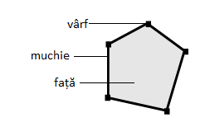 Poligoanele sunt formate din vârfuri și muchii, iar fiecare poligon este considerat o față. Poligoanele sunt utile pentru construirea mai multor tipuri de modele tridimensionale și sunt utilizate pe scară largă în dezvoltarea conținutului 3D pentru efecte animate. Prin punerea împreună a mai multor astfel de fețe obținem un „polygon mesh” (o plasă formată din 2 sau mai multe poligoane) pe care o putem modela așa cum dorim folosind atât vârfurile și muchiile, cât și fețele.

În funcție de numărul de poligoane folosite pentru un model, acesta poate fi Low Poly (număr redus de poligoane) sau High Poly (număr mare, de ordinul miilor, de poligoane). Deși modelele low poly sunt reprezentări mai simple, acestea au beneficiile lor, mai ales când sunt implicate în jocuri, făcând rularea acestora pe calculator mai rapidă. În unele cazuri, modelele low poly pot fi mai aproape de obiectul în sine decat cele high poly. Un exemplu de astfel de obiect este o doză de aluminiu. Putem crea o doză low poly în Maya folosind doar 180 de poligoane. Însă, același model, dar high poly (2720 poligoane), nu mai reprezintă o doză deoarece numarul mare de poligoane au rotunjit prea mult marginile de sus ale obiectului, așa cum se poate observa din imaginile de mai jos.

Pentru a transforma un model low poly în high poly se poate folosi unealta de „Smooth” sau o scurtătură apăsând tasta „3” (pentru a reveni la modelul low poly se folosește tasta „1”).

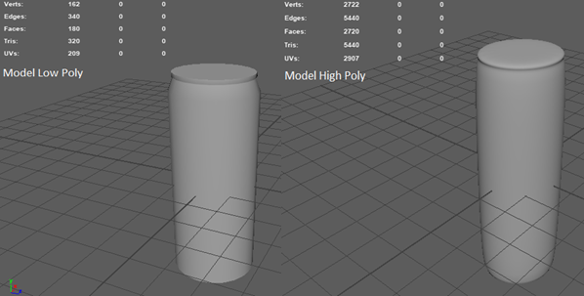În concluzie, polinoamele stau la baza graficii 3D. Indiferent dacă modelul obținut este low sau high poly, ambele metode au atât avantaje cât și dezavantaje.

III. 2. Modelare NURBS

Modelarea NURBS sau Non-Uniform rational B-Splines Modeling oferă un cadru de modelare 3D bazat pe primitive geometrice și curbe trase. NURBS poate fi utilizat în două moduri:

A. Construind modele 3D de la primitivele NURBS: primitivele sunt simple obiecte 3D create sub forme geometrice comune, cum ar fi cuburi, sfere, conuri și așa mai departe; acestea pot fi un bun punct de plecare pentru multe forme 3D.

B. Construind curbele NURBS care definesc schema de bază a formei 3D, apoi utilizând curbele ca bază se creează suprafețele NURBS.

III. 3. Modelare prin maparea UV-urilor

Uv-urile sunt coordonate de textură bidimensionale care se află în interiorul componentelor modelului obținut. UV-urile există pentru a defini un sistem de coordonate bidimensional, denumit spațiu de textura UV . Acesta utilizează literele U și V pentru a indica axele din 2D. Spațiul de textura UV facilitează plasarea hărților de texturi pe o suprafață 3D.

UV-urile sunt esențiale prin faptul că asigură legătura dintre plasa de suprafață (mesh) și modul în care textura imaginii este cartografiată pe aceasta. Adică, UV-urile acționează ca puncte marker care controlează pixelii de pe harta texturii ce corespund la anumite puncte pe plasă (mesh).

Deși Maya creează UV-uri în mod implicit pentru multe tipuri primitive, UV-urile trebuie rearanjate în majoritatea cazurilor, deoarece aranjamentul implicit nu va corespunde de obicei modificărilor ulterioare ale modelului. În plus, locația coordonatelor de textură UV nu se actualizează automat când mesh-ul este editat.

În cele mai multe cazuri, aranjarea UV-urilor se face după ce modelarea este finalizată, dar înainte de a atribui texturi modelului. Altfel, schimbarea modelului va crea o nepotrivire între model și UV și va afecta modul în care apar texturile pe acesta.

III. 4. Modelare prin sculptare

În Maya se pot sculpta suprafețe 3D virtuale cu ajutorul instrumentelor de sculptură. Acestă variantă de modelare poate fi aplicată atât unui singur vârf cât și numai unor elemente selectate, sau chiar întregului mesh.

IV. EXEMPLE DE MODELE 3D

IV. 1. Model Low Poly

Așa cum am precizat anterior, în categoria low poly se încadrează obiectele cu un număr redus de poligoane. Un exemplu de astfel de model a fost utilizat la explicarea modelării poligonale: o doză de aluminiu.

Pentru a confecționa doza se introduce un cilindru cu 15 subdiviziuni în scena de lucru. Și cu ajutorul uneltelor precum „Extrude Tool” (adaugă poligoane în prelungirea celor deja existente), „Combine” (îmbină muchii sau poligoane separate într-un singur obiect fără a le afecta forma), „Insert Edge Loop” (adaugă muchii în poligoanele selectate), „Move Tool” sau „Scale Tool” se pot modifica discurile de la capătul cilindrului pentru a adăuga mai multe detalii.

IV. 2. Model High Poly

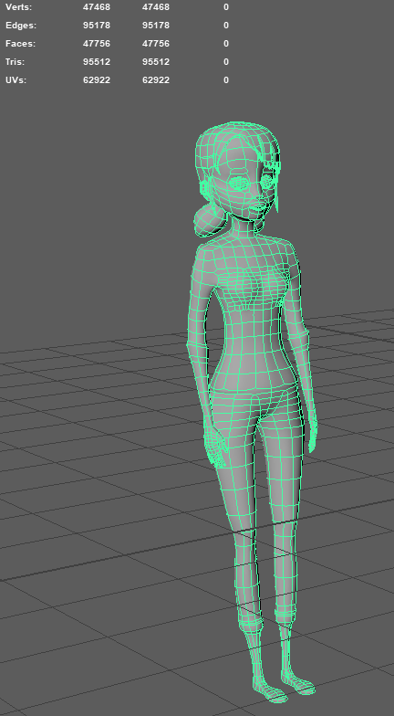 Modelele cu mai mult accent pe detalii sunt folosite în general în animații sau la elementele mai importante într-un joc video. În acest caz, cel mai reprezentativ exemplu de obiect high poly ar fi un personaj dintr-o animație.

În imaginile alăturate este reprezentat un model feminin. Pentru a obține acest caracter s-au folosit 47756 de poligoane. Când lucrăm la un model foarte detaliat este recomandat să se folosească poze de referință. Acestea pot fi introduse în scena în care se lucrează și poligoanele se modelează chiar pe aceste imagini pentru a obține forme cât mai exacte. Când referințele nu mai sunt necesare se pot elimina din scenă selectandu-le și apăsând tasta „Backspace” (la fel se pot elimina vârfuri, muchii sau fețe).

Pentru a crea acest model am pornit de la obiecte low poly la care am adăugat mai multe detalii pe parcurs, iar pentru simplifica procesul de modelare, am lucrat în mode separat la picioare, mâini, degete, trunchi, umeri, cap, ochi, urechi și păr. Pentru picioare, mâini și trunchi am plecat de la un simplu cilindru la care am aplicat unelte precum „Extrude Tool”, „Rotate”, „Move Tool” sau „Scale Tool”. Laba piciorului și palma au fost create folosind un cub, iar pentru degete am folosit din nou „Extrude Tool”. După ce am modelat aceste părți, am folosit unealta „Combine” pentru a combina deiferitele obiecte în unul singur , iar apoi, pentru a uniformiza modelul am unit vârfurile de la extremitățile mesh-urilor cu unealta „Merge vertices” (unește două sau mai multe vârfuri în unul singur). Pentru a face procesul de creare mai rapid și eficient am modelat doar jumătate din corp (o mână, un picior și trunchiul). Apoi am selectat poligoanele care erau în plus în una din părși față de axa OY și le-am șters. Folosind unealta „Mirror” am creat simetricul obiectului pe care l-am obținut pâna acum și am 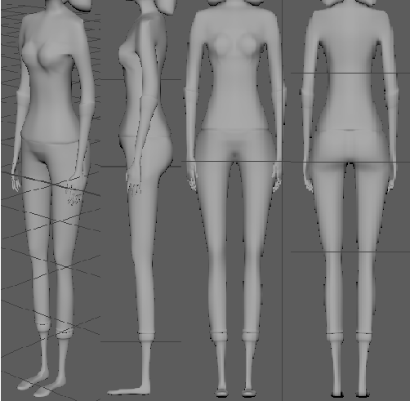folosit din nou „Combine” și ”Merge vertices” pentru a completa corpul.

Pentru găt am selectat căteva fețe din partea superioara a trunchiului și am aplicat unealta „Extrude”. Apoi am șters fețele din partea superioară a cilindrului format pentru a putea unii capul de restul corpului.

La modelarea capului am pornit de la o sferă. Dezavantajul de a lucra cu sfere sunt triunghiurile care apar la polii sferei. Triunghiurile din partea inferioară sunt eliminate pentru a putea atașa capul de restul corpului, iar cele de la polul opus nu este obligatoriu să le îndepartăm deoarece nu reprezintă o problemă (zona în care sunt poziționate nu este o zonă de interes pentru animații). Și la cap se poate aplica aceeași metodă de editare ca și la corp. Am reliefat doar jumătate de cap, am adăugat ochiul, urechea și o parte din păr, apoi am șters poligoanele nemodificate și am folosit unealta „Mirror” pentru a face simetricul. Am unit cele două suprafețe și am mai evidențiat unele detalii. Ca să finalizez capul modelului am folosit un disc 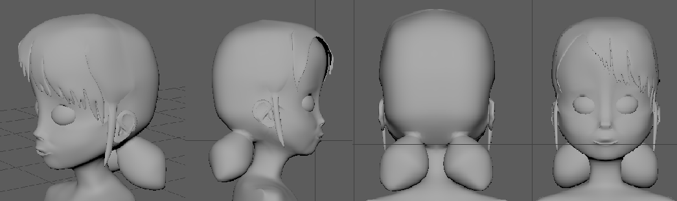împreună cu unealta „Extrude” pentru a crea bretonul.

Este important ca de fiecare dată când două obiecte separate sunt combinate, mai ales când se unesc vârfurile, ca suprafețele care se suprapun (în general fețe) să fie eliminate. Astfel se reduc numărul de poligoane, acelea fiind inutile, dar se asigură și evitarea posibilității de a apărea triunghiuri nedorite.

În cazul în care modelul este creat cu scopul de a fi folosit într-o animație, este important să nu existe triunghiuri, mai ales în zone precum: cap, găt, umeri, mâini sau picioare. Din cauza a unor astfel de poligoane, indiferent cât de mici, pot apărea unele erori la editare și ar face mișcările să nu pară naturale.

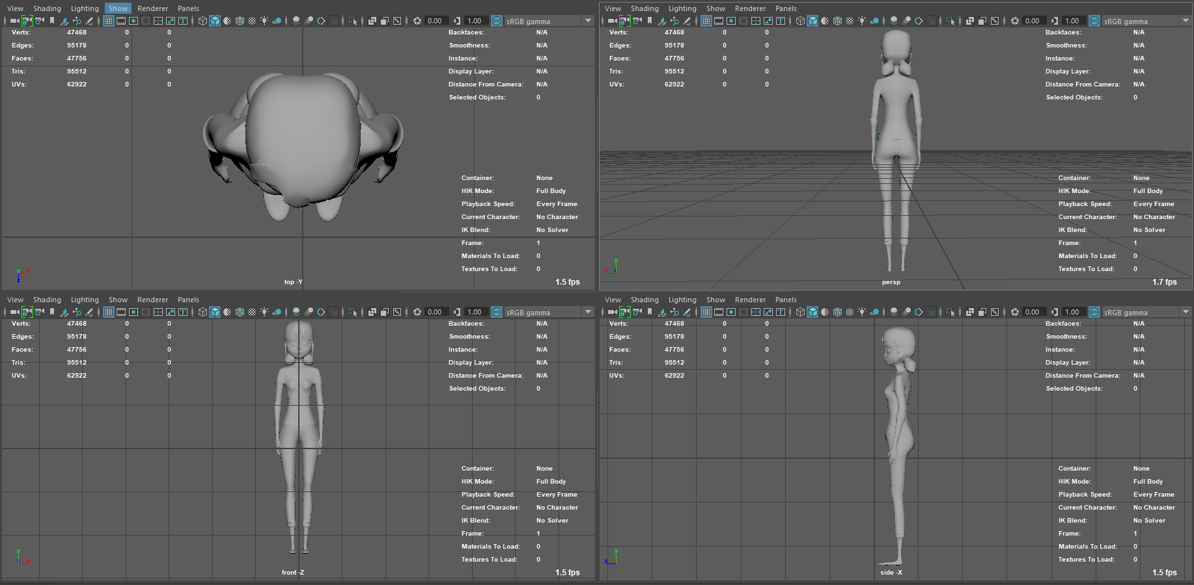 Astfel am creat un personaj feminin ce ar putea fi folosit în filmulețe animate după ce sunt adăugate materiale, texturi și hărți UV.

V. TEXTURI ȘI MATERIALE PE MODEL HIGH POLY

Texturile și materiale se atribuie după ce modelarea este finalizată deoarece unele modificări ulterioare pot afecta materialul corpului.

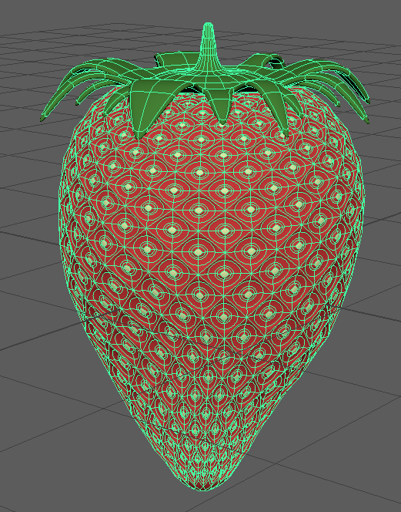Pentru a exemplifica cum se folosesc aceste unelete în Maya voi modela o căpșună high poly. Am pornit de la o sferă la care am selectat toate fețele și cu ajutorul uneltelor „Poke” și „Extrude” am creat porii și semințele căpșunii. Aplic apoi unealta „Soft Selection” împreună cu „Move Tool” și „Scale Tool” pentru a detalia și deforma puțin căpșuna deoarece acestea nu sunt perfect rotunde. Deoarece lucrez cu foarte multe fețe simultan, voi pastra semințele (rămân selectate automat după ce folosesc „Extrude”) într-un set rapid (această opțiune se află în meniul „Create” → „Sets”). Astfel voi putea folosi setul de poligoane când voi atribui un material și o culoare semințelor.

După ce am creat corpul căpșunii voi selecta întregul obiect și voi apăsa click dreapta pentru a deschide un meniu în care se gasește opțiunea de „Assign New Material”. Aceasta va deschide o listă de materiale, din care eu am ales unul comun și des folosit în grafica tridimensională numit „Lambert”. În fereastra „Attribute editor” aplicăm o culoare materialului ales, în acest caz, roșu. După ce am atribuit culoare întregului corp folosim setul rapid pentru a selecta fețele ce reprezintă semințe și, urmând aceeași pași, le colorăm cu un alb – verzui.

Acum că am finalizat corpul căpșunii, mai trebuie să modelez codița și frunzele acesteia. Voi folosi un disc pentru a crea frunzulițele unde aplic din nou funcția „Extrude”. După ce am terminat de modelat, aplic același material ca cel al corpului și îl colorez cu verde.

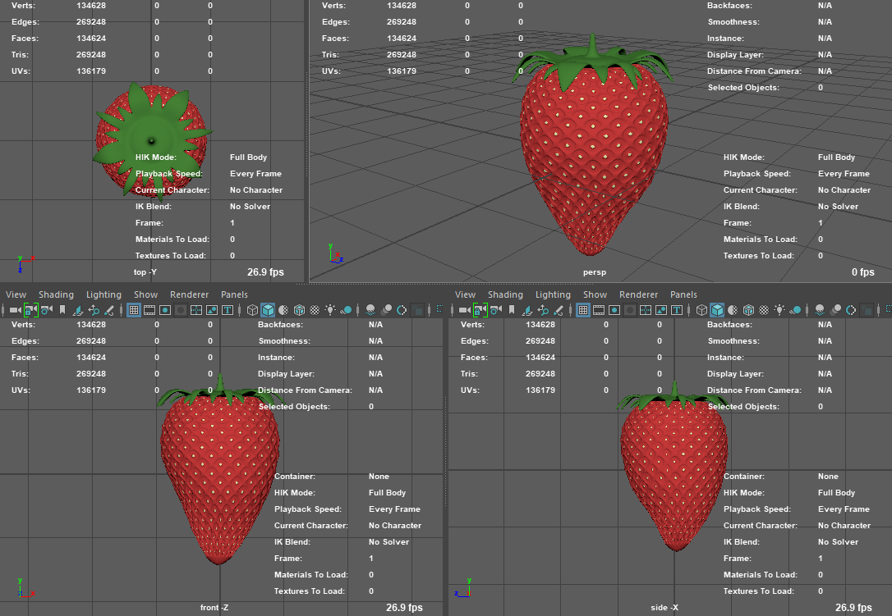Poziționez convenabil cele două corpuri pentru a le putea combina într-un singur obiect cu unealta „Combine” fără să mai unesc vârfurile, acestea fiind prea multe și acțiunea nefiind necesară. Astfel am obșinut o căpșună cu 134624 poligoane.

VI. ANIMAȚII

Maya oferă instrumentele puternice care sunt necesare pentru a aduce la viață personajele și obiectele din scenele create. Aceste instrumente ne oferă libertatea de a anima orice atribut al unui obiect. Primul pas pentru a începe animațiile în Maya este să activăm modulul de special pentru Animații. Acesta ne face accesul la uneltele de animații mult mai ușor.

Animațiie sunt de două tipuri:  
 1. Animații cu schelet  
 2. Animații liniare

VI. 1. Animații cu schelet

Înainte de a anima personajele și obiectele din scenă, scena trebuie configurată rigidizând toate modelele și aplicând constrângerile și deformatoarele corespunzătoare tuturor obiectelor pe care le animam. Aranjarea unui personaj, cunoscut și sub denumirea de configurare a caracterelor, implică crearea unui schelet și unirea articulațiilor cu o piele.

Scheletele sunt ierarhiile comune și osoase care ne permit să animăm personajele. Fiecare schelet are mai multe articulații parentale, îmbinări pentru copii și o articulație rădăcină. Asociațiile părintești sunt articulații care au alte articulații sub ele în ierarhia scheletului. De exemplu, un cot este părintele încheieturii și copilului umărului. Îmbinarea rădăcinii este prima sau cea superioară a articulației într-o ierarhie a scheletului. Se pot utiliza următoarele metode pentru animarea unui schelet: cinematică înainte, cinematică inversă sau amestecate.

Cu o *cinematică înainte*, transformați și articulați în mod direct articulațiile. Formele cinematice sunt utile pentru crearea unor mișcări de tip arcade detaliate, dar nu foarte intuitive pentru mișcările orientate spre țintă. De exemplu, se pot folosi cu ușurință pentru a anima rotirea unui braț din articulația umărului, dar nu și atunci brațul atinge un pahar.

*Cinematica inversă* este utilă pentru mișcările orientate spre țintă. De exemplu, se poate utiliza pentru a anima un braț care atinge un pahar de apă, dar nu pentru mișcări specifice la articulații individuale.

Amestecarea celor două implică o combinație armonioasă între cinematica înainte și cinematica inversă pentru a obține animații uniforme.

VI. 2. Animații liniare

Animațiile liniare sau animașiile bazate pe un editor grafic. Editorul grafic este prezentat ca o vizualizare grafică a animației din scenă, astfel încât se pot crea, vizualiza și modifica curbele de animație în mai multe moduri. Așa cum sugerează denumirea, acest tip de animație se axează pe curbe și linii pentru a mișca un obiect. Aceasta este recomandată în general obiectelor cu mișcări simple precum un avion care zboară sau o minge sărind.

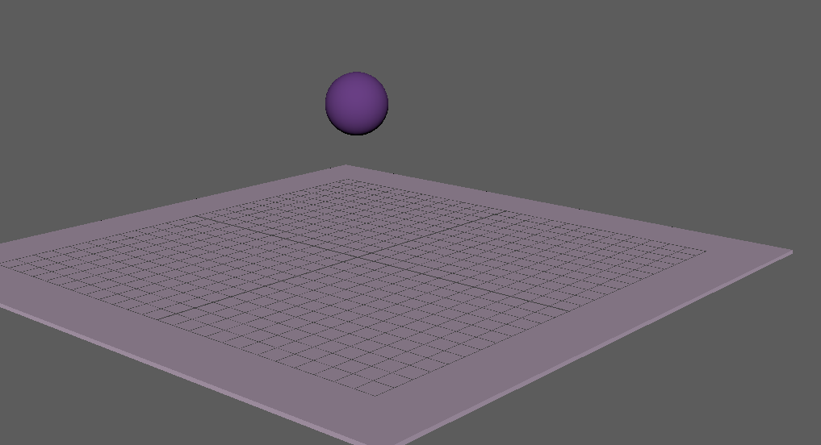 Ca să fac o minge să sară voi lucra într-o scenă simplă: o suprafață plană care să acționeze ca o zonă de referință și o sferă ce va reprezenta mingea. Pentru a crea baza animației voi introduce cateva „Key Frames” sau puncte reprezentative în timp („Shift” + ”W” pentru a crea un „Key Frame”). Astfel se va memora pe o axă a timpului locul unde am plasat mingea, așa că o voi muta în așa fel încât să ofere impresia că aceasta sare. După ce am făcut cateva astfel de puncte voi intra in editorul garfic și, folosind unelte precum „Break tangent” și ”Move Tool”, voi modifica curbele create pentru a face mișcările mai cursive.

VI. BIBLIOGRAFIE

https://en.wikipedia.org/wiki/Autodesk_Maya

http://help.autodesk.com/view/MAYAUL/2018/ENU/

https://gamedevacademy.ro/assets/docs/Programa_Maya3D_pentru_incepatori.pdf

Cursurile de „3D Modeling” FII Practic Ediția a VI-a 2017